1：工时显示倒序排列

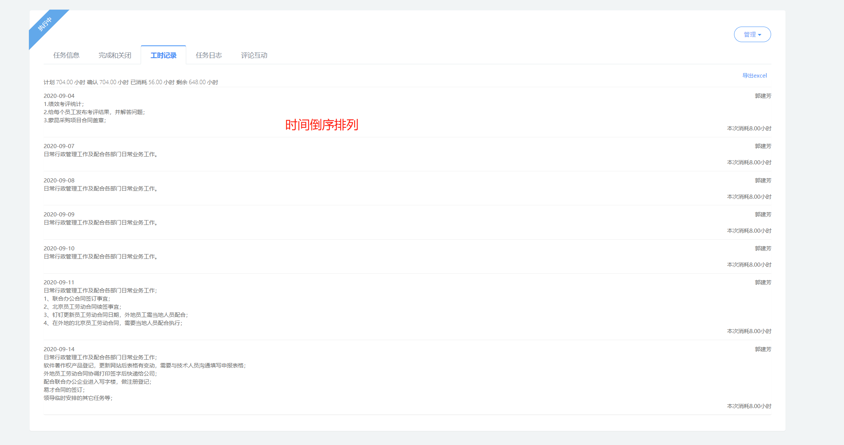

2：在我的项目里 增加合同的超链

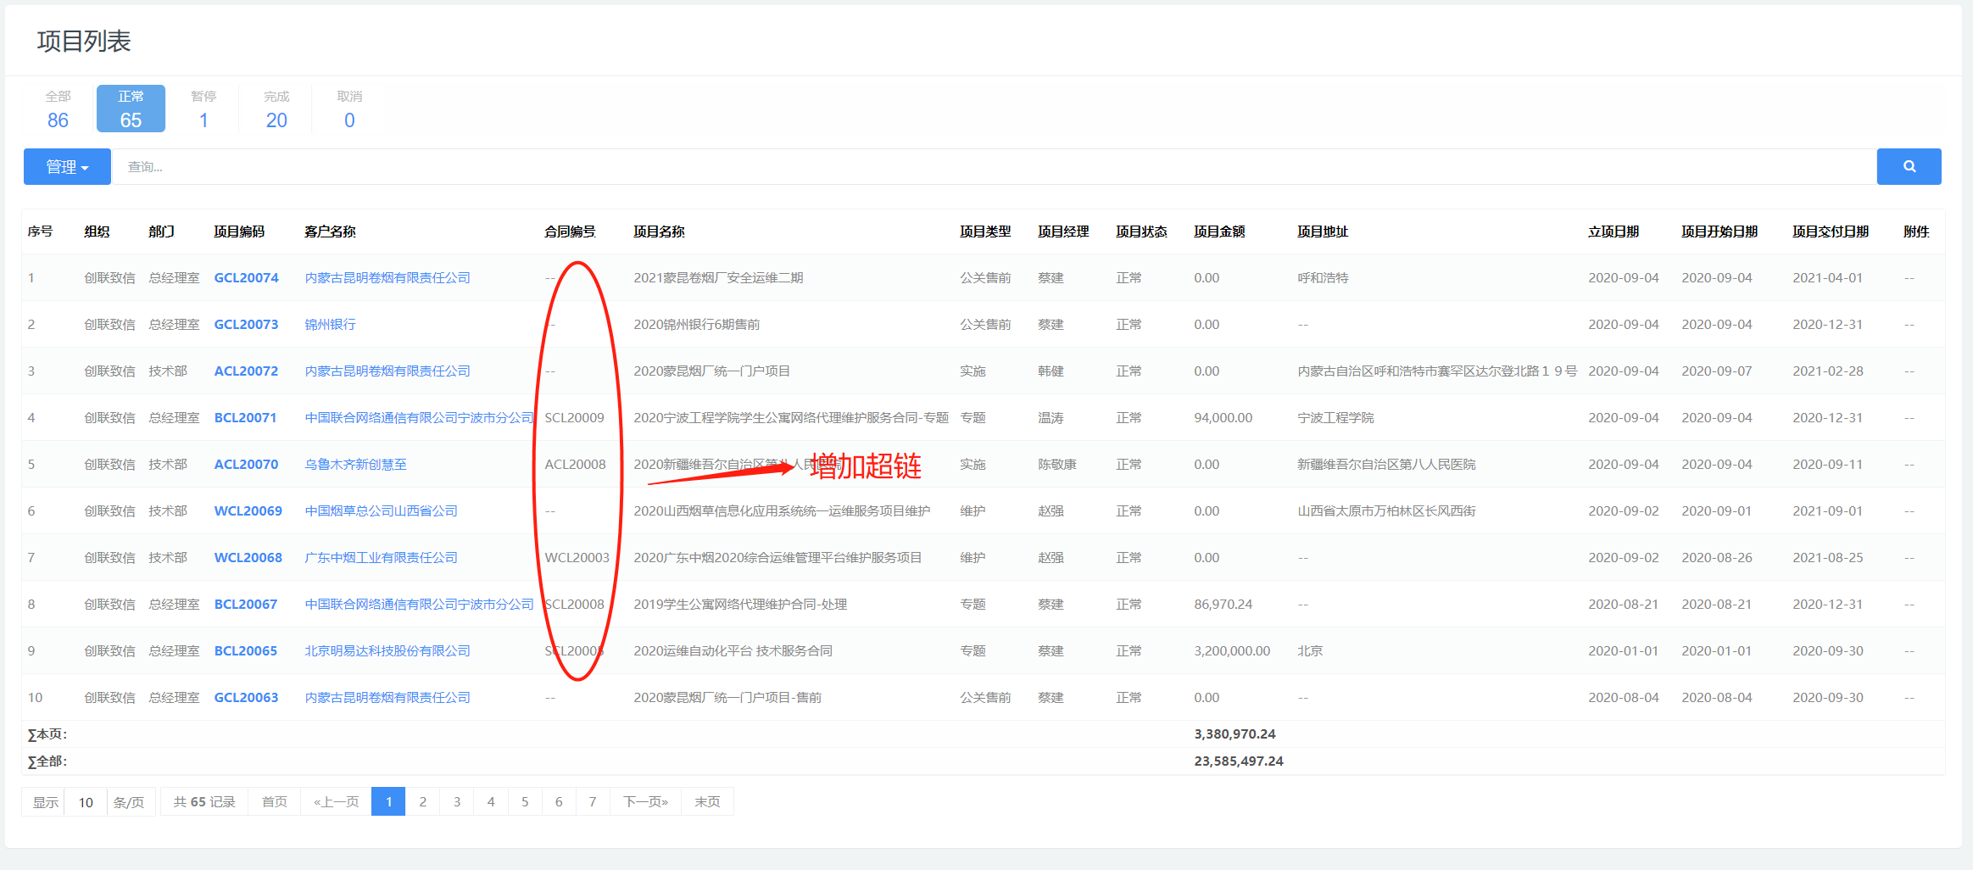

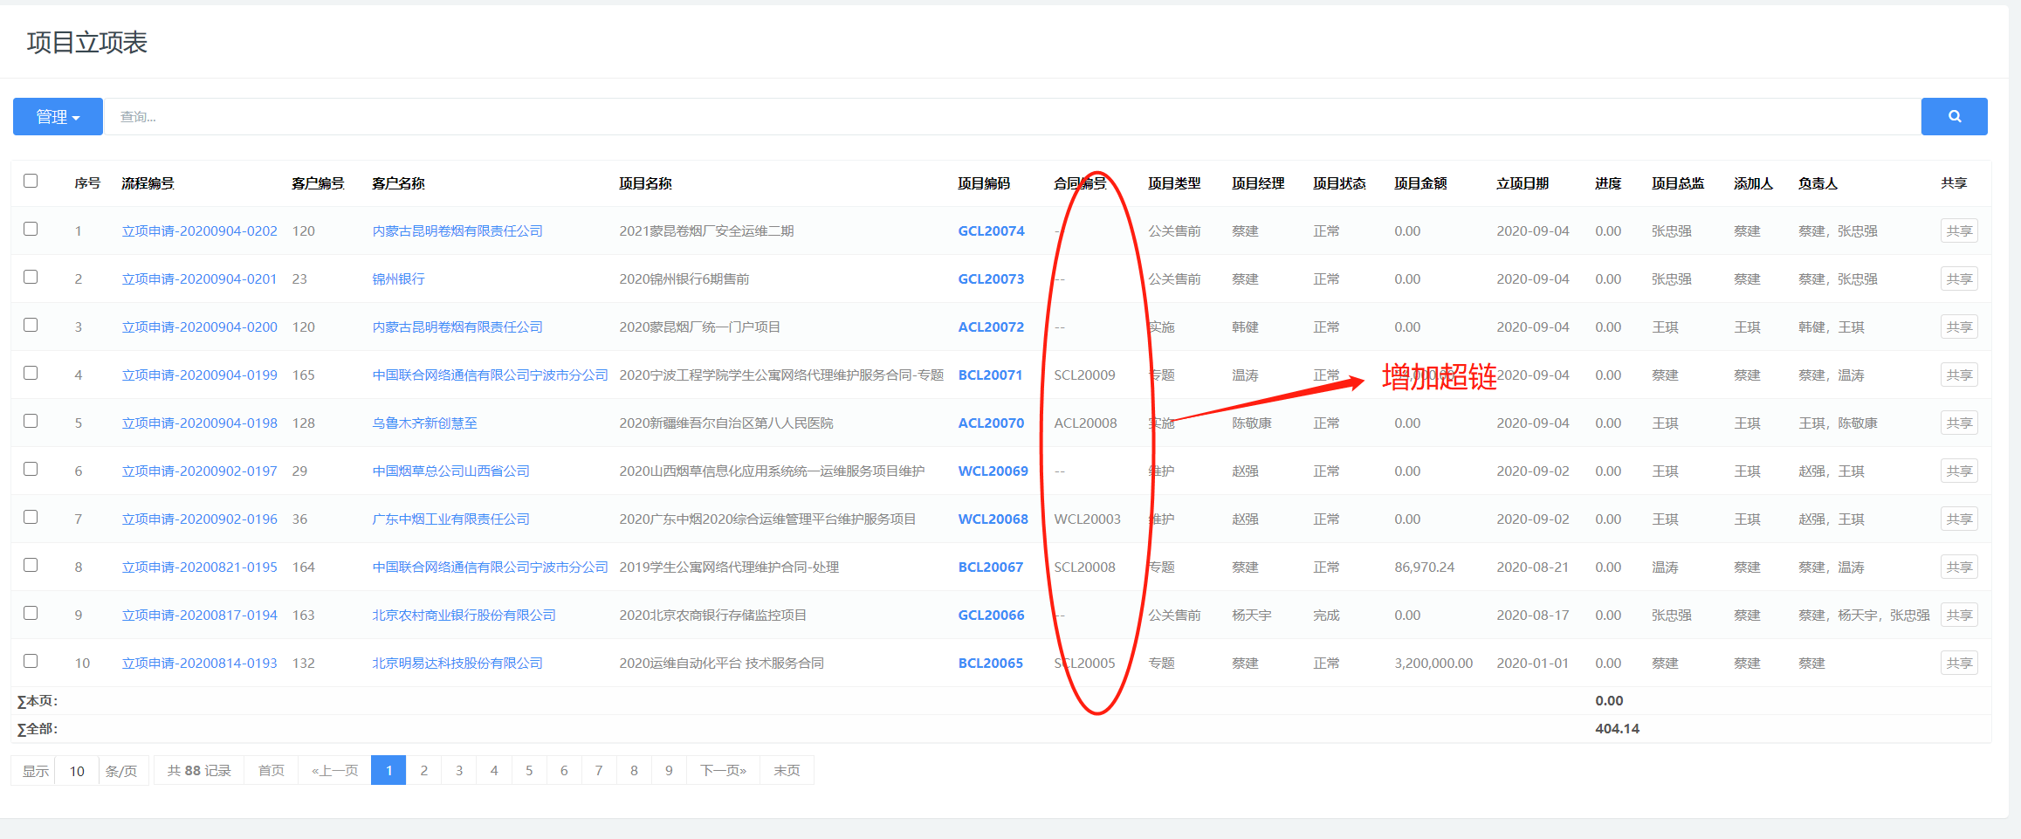

3：付款计划里增加超链

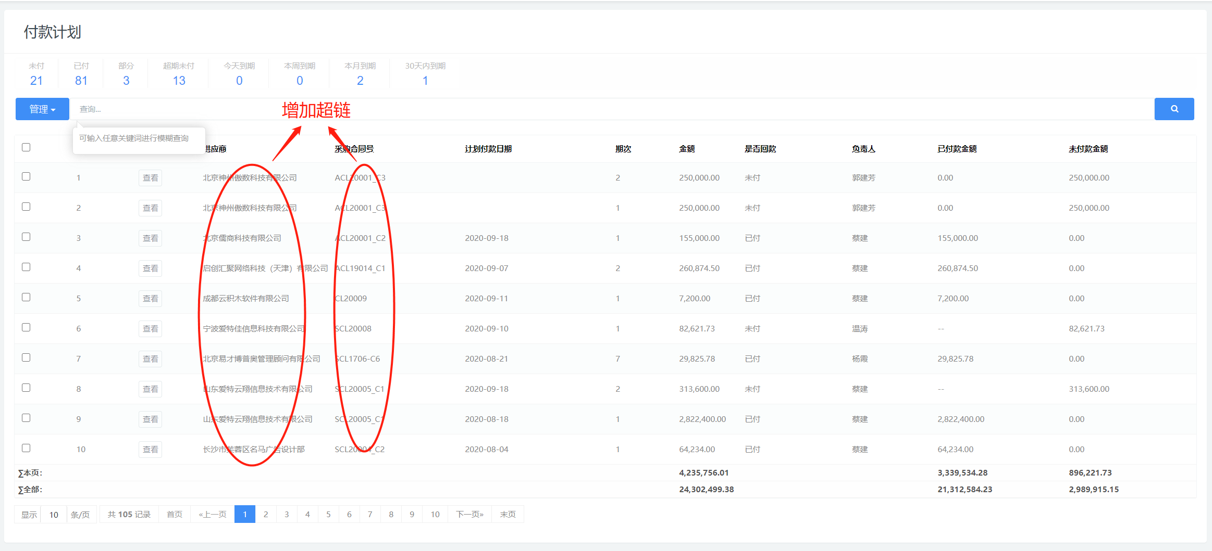

4：付款记录增加超链

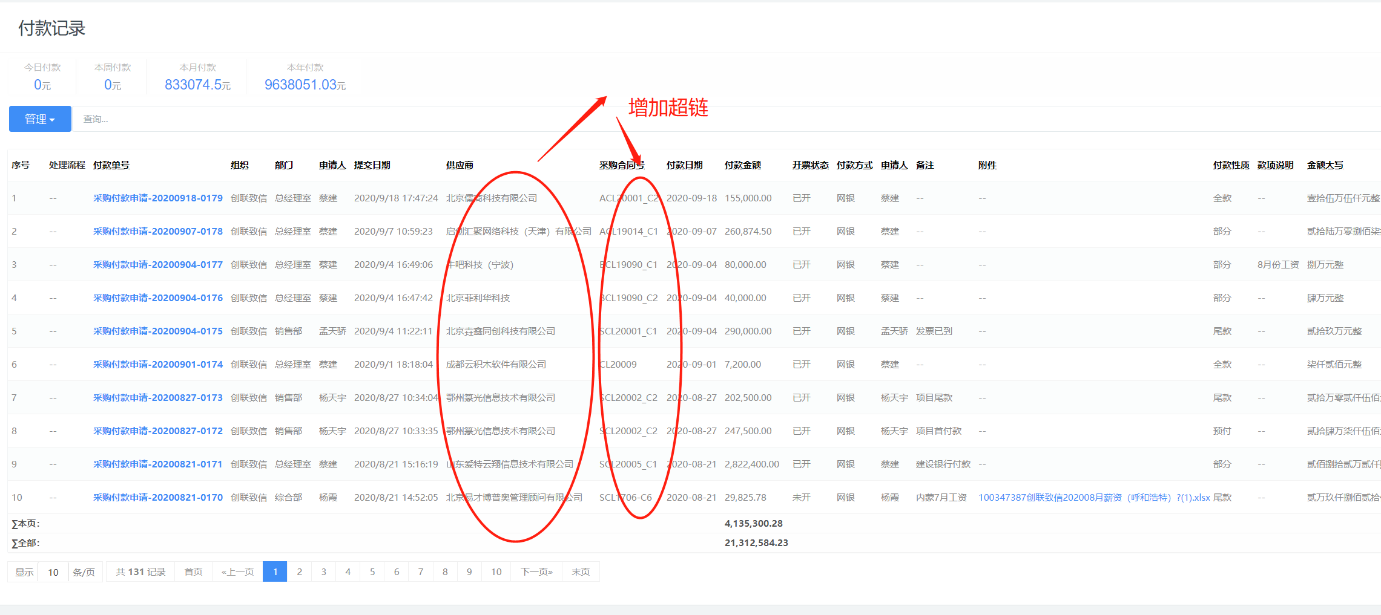

5：采购合同增加超链

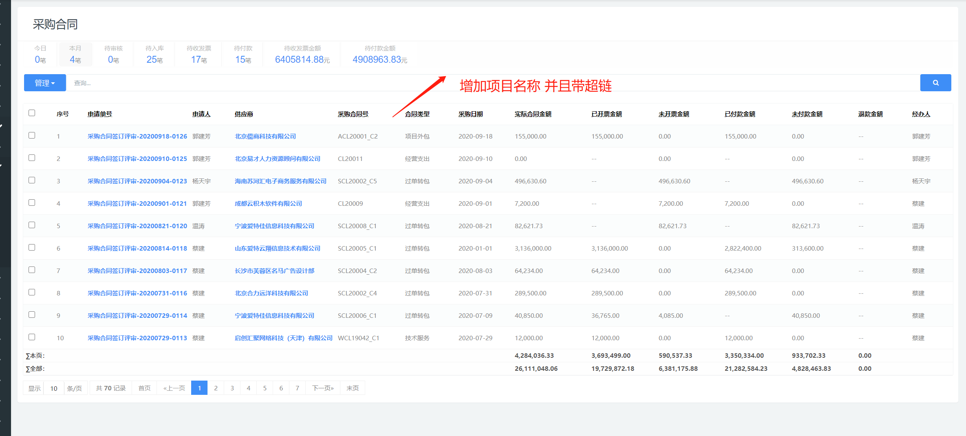

6：有回款记录的时候增加通知

**7：关于项目成本，合同成本项目成本显示问题（往期遗留）我这里要重新梳理一下**

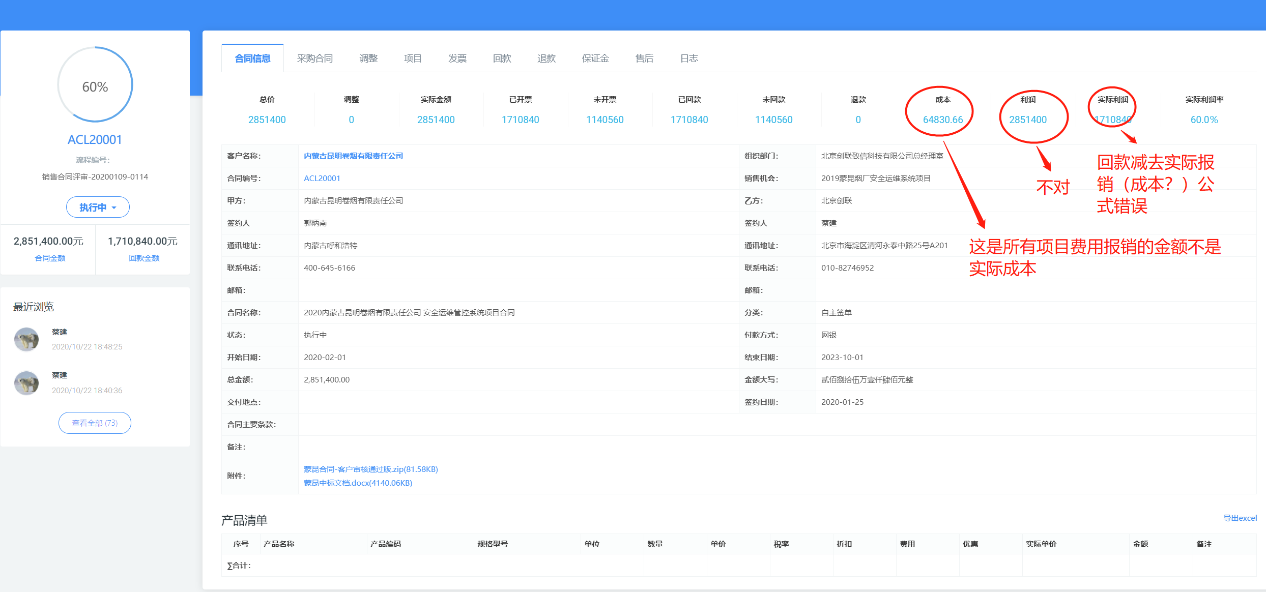

请按照我得思路往下进行改造

合同的统计显示页面

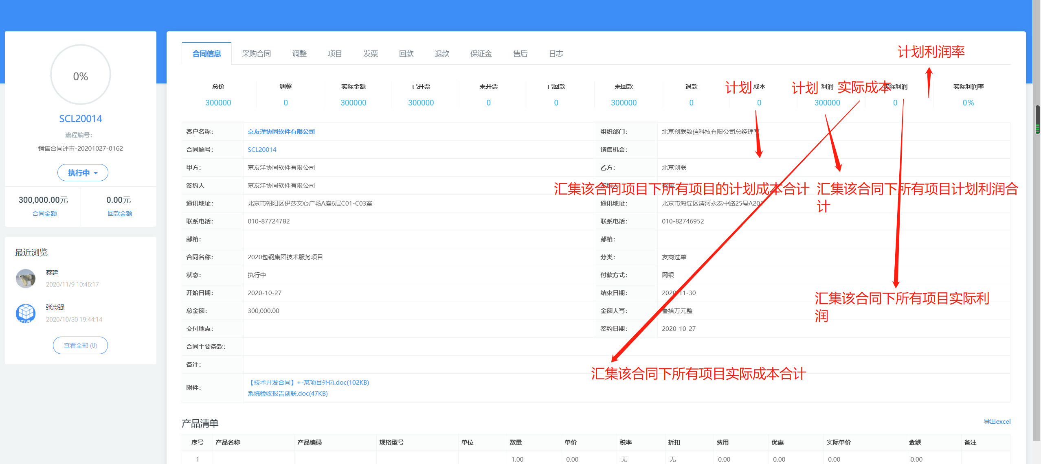

1. 项目统计页面（下面表格是按照项目统计页面改得）

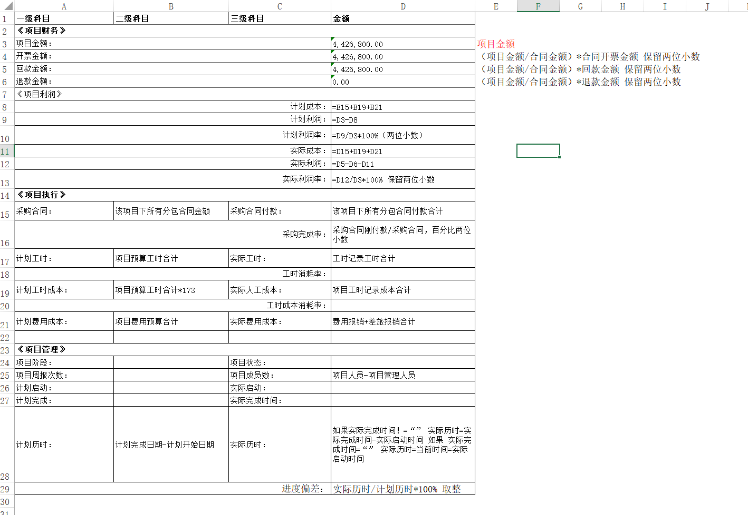

**8：任务改造**

**1：取消快捷键关闭**

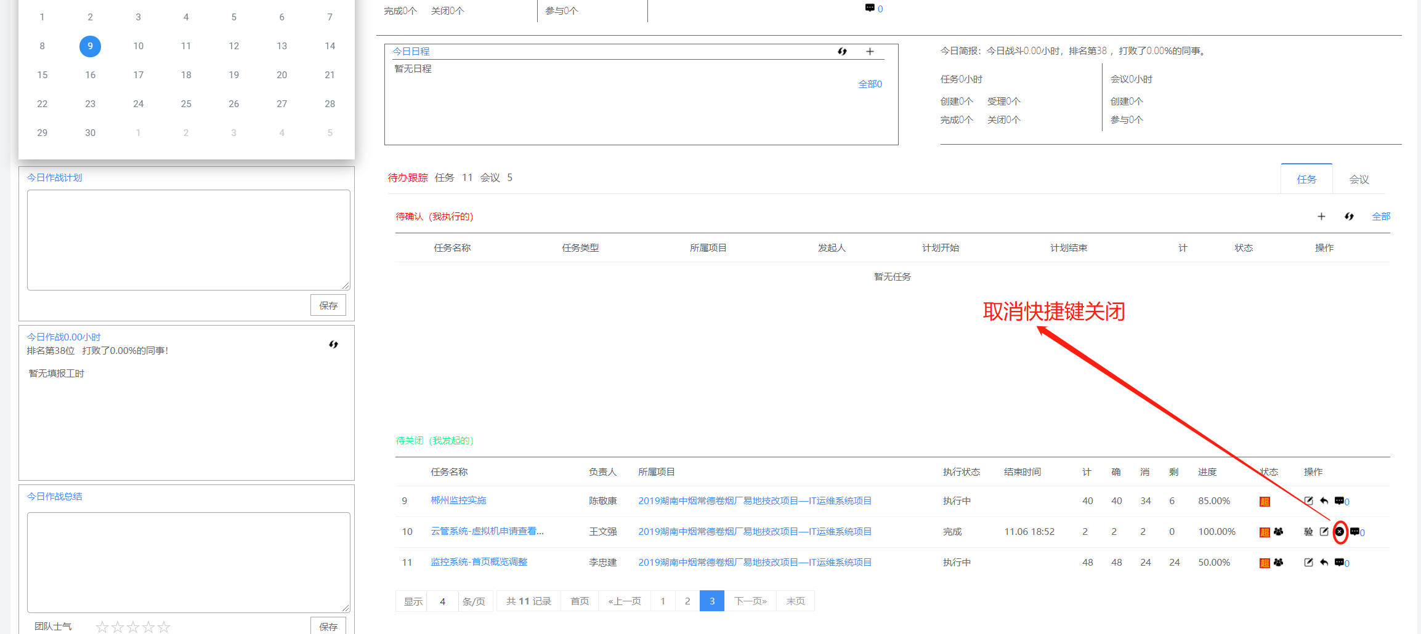

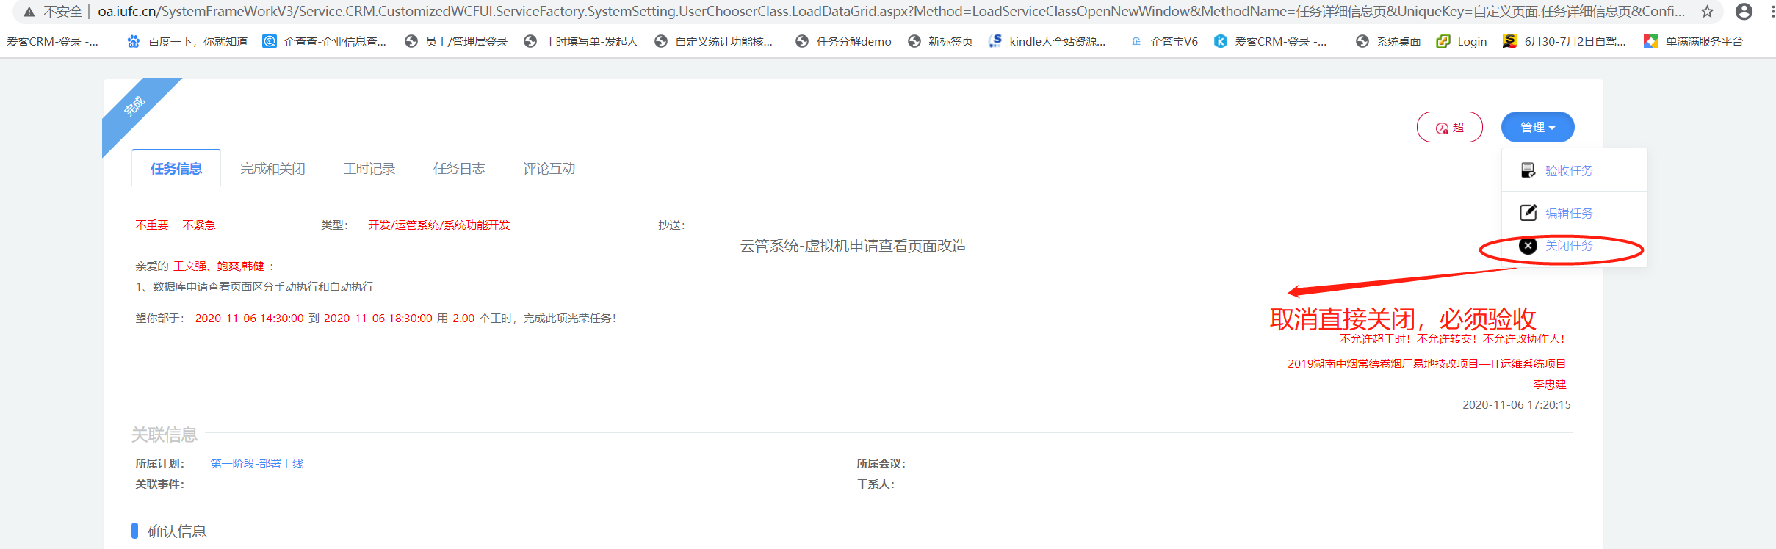

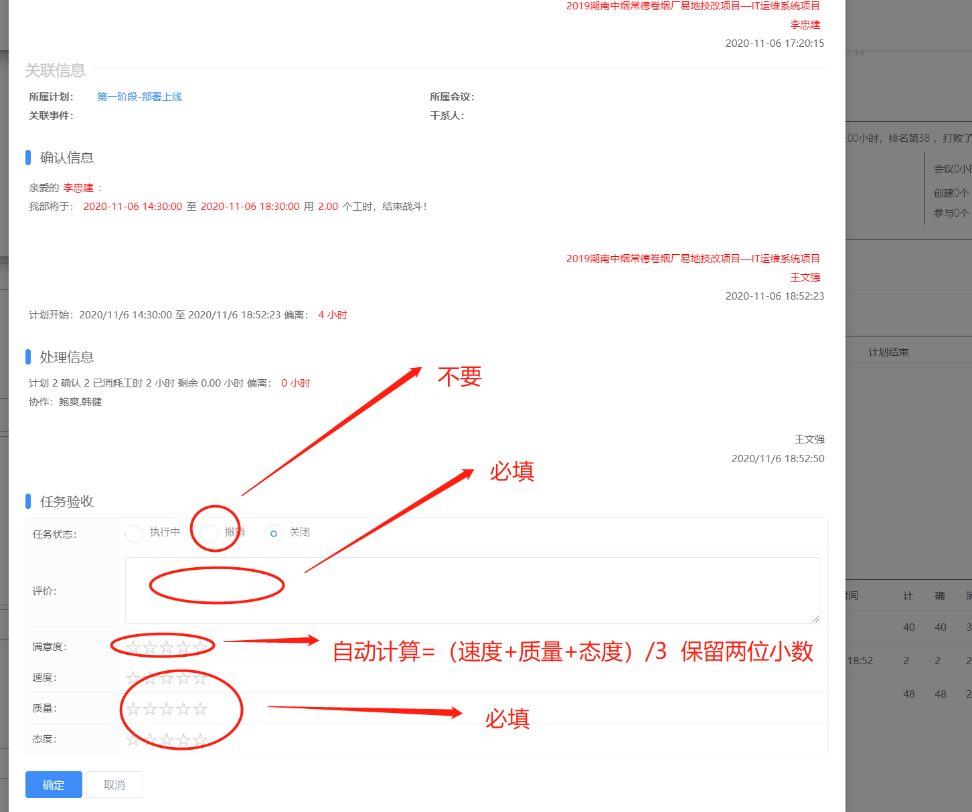

3：增加悬赏任务类型

悬赏任务，悬赏任务可以不设置任务执行者，全公司得人员都可以看到这个任务，有一个抢任务按钮，抢了任务执行者就是谁其实就是确认任务的那个页面。

悬赏任务在执行过程中不能也不用写工时记录。当验收动作完成的时候，根据满意度*任务计划工时 生成一条工时记录，如果任务有协作人那每个协作人分配“根据满意度*任务计划工时/任务成员数”。

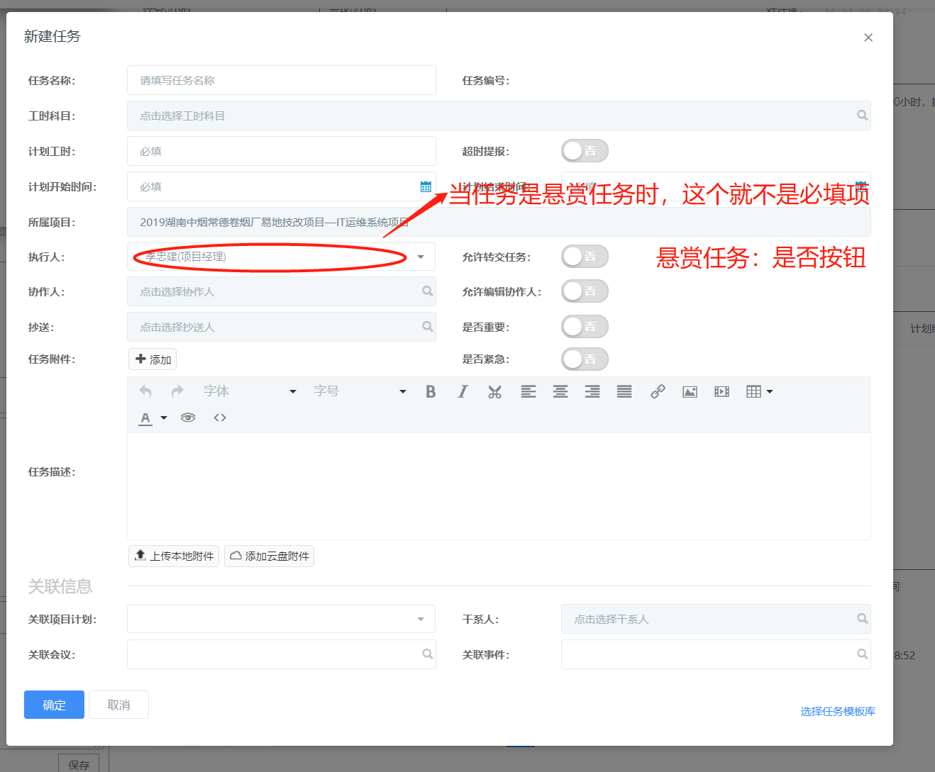

显示列表

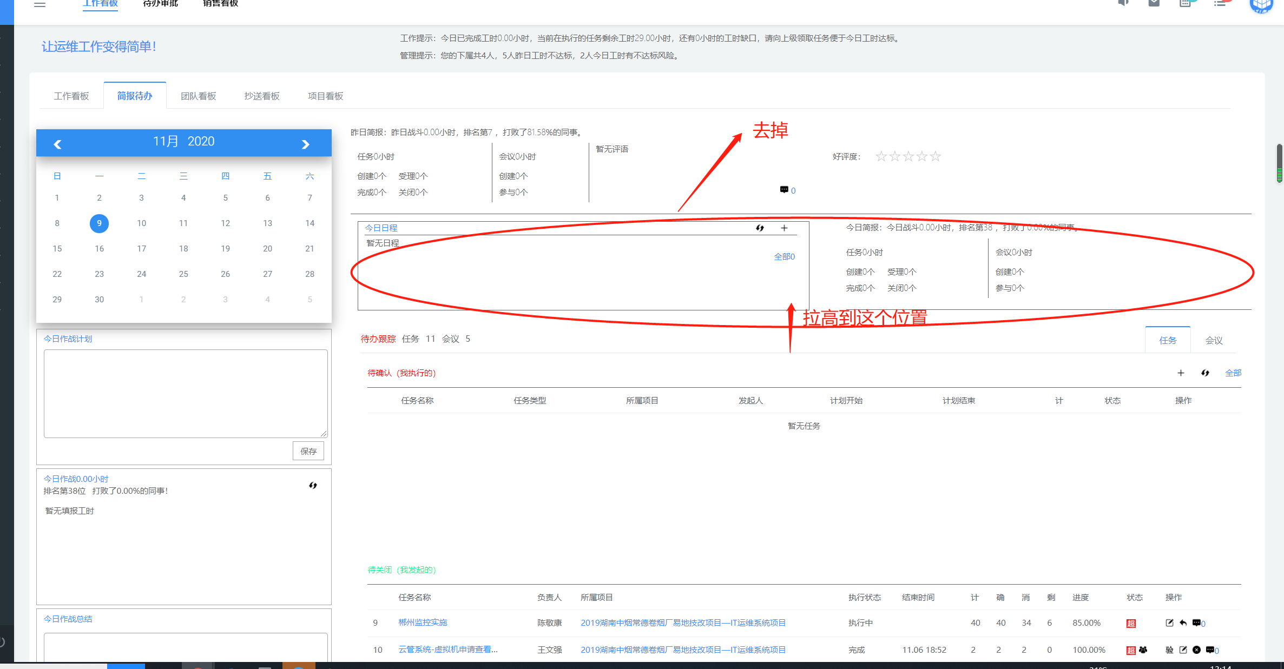

改造后如下

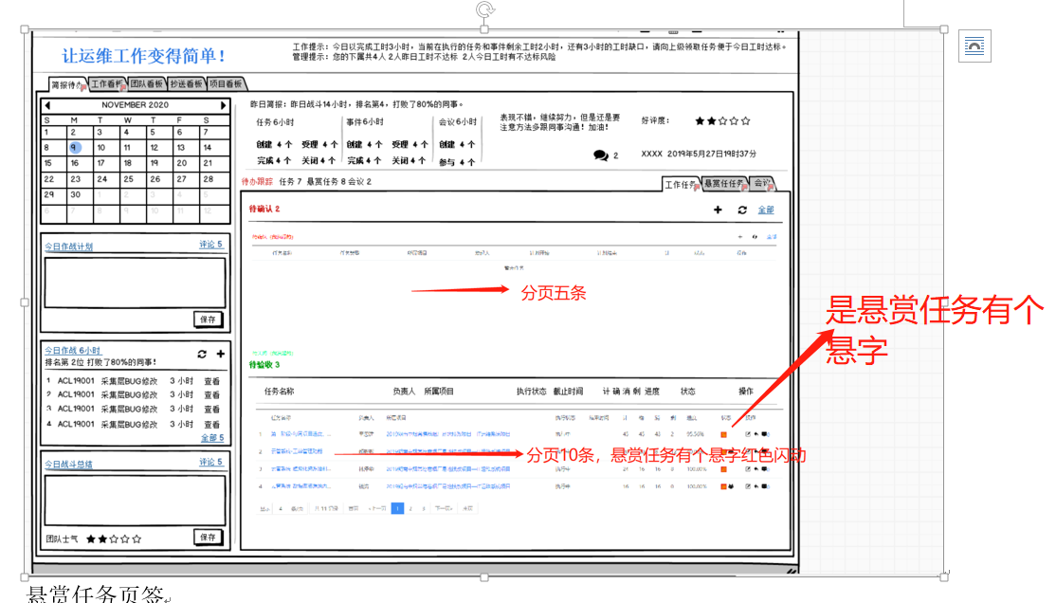

悬赏任务页签

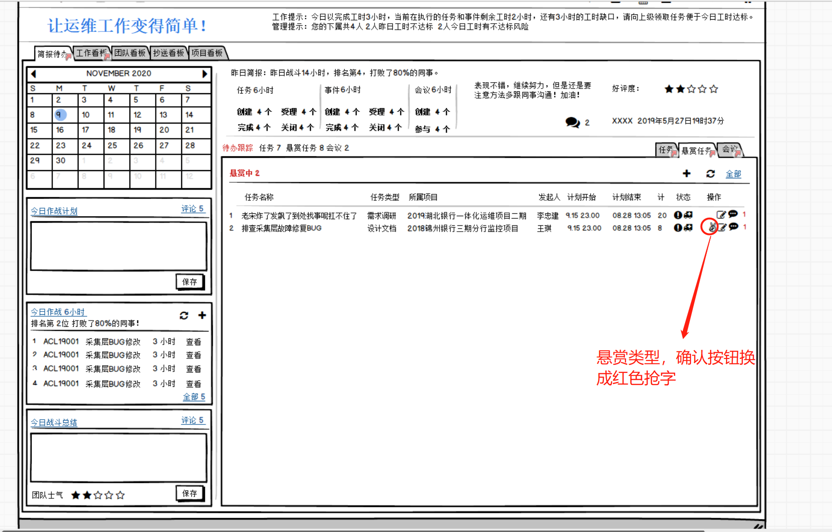

工作看板中的悬赏任务，要有个悬字标记。

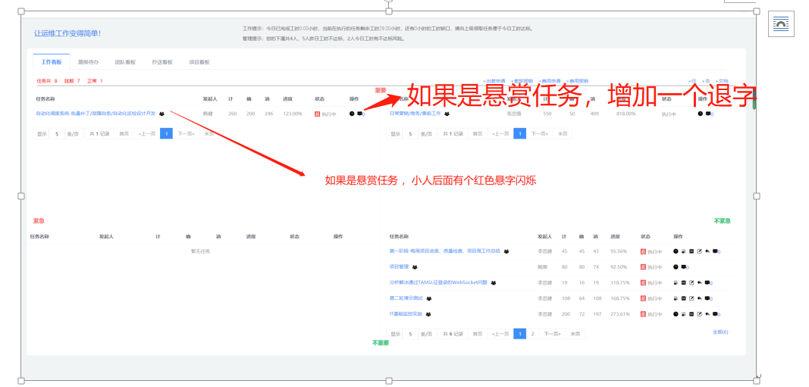

点退字后，任务返回悬赏池，任务执行人为空，清除任务确认信息，但是任务日志会记录。

悬赏任务的操作

当悬赏任务被抢了后（确认后）任务执行人就是确认人，并且点开任务的详情页面，点管理，是没有工时记录填报的，当打开悬赏任务的详情页，点管理 有个退回任务按钮，退回

悬赏任务就是多一种任务类型

任务创建

如果任务类型是悬赏任务，那么任务执行人可以为空

任务确认

任务确认就是抢任务，更改任务状态的同时，要把任务执行人写入当前确认的人

确认后的任务，点开后管理那块没有 工时记录的选项，有一个退回任务按钮

任务会清除，任务执行人信息，重新显示在悬赏任务池里

任务完成

没有区别

任务验收，任务验收后，会生成工时记录，见前面的描述

悬赏任务的显示

悬赏任务显示 就是加一个悬字标记，表示这是悬赏任务。

9：绩效考核

9.0 项目人员月报改造

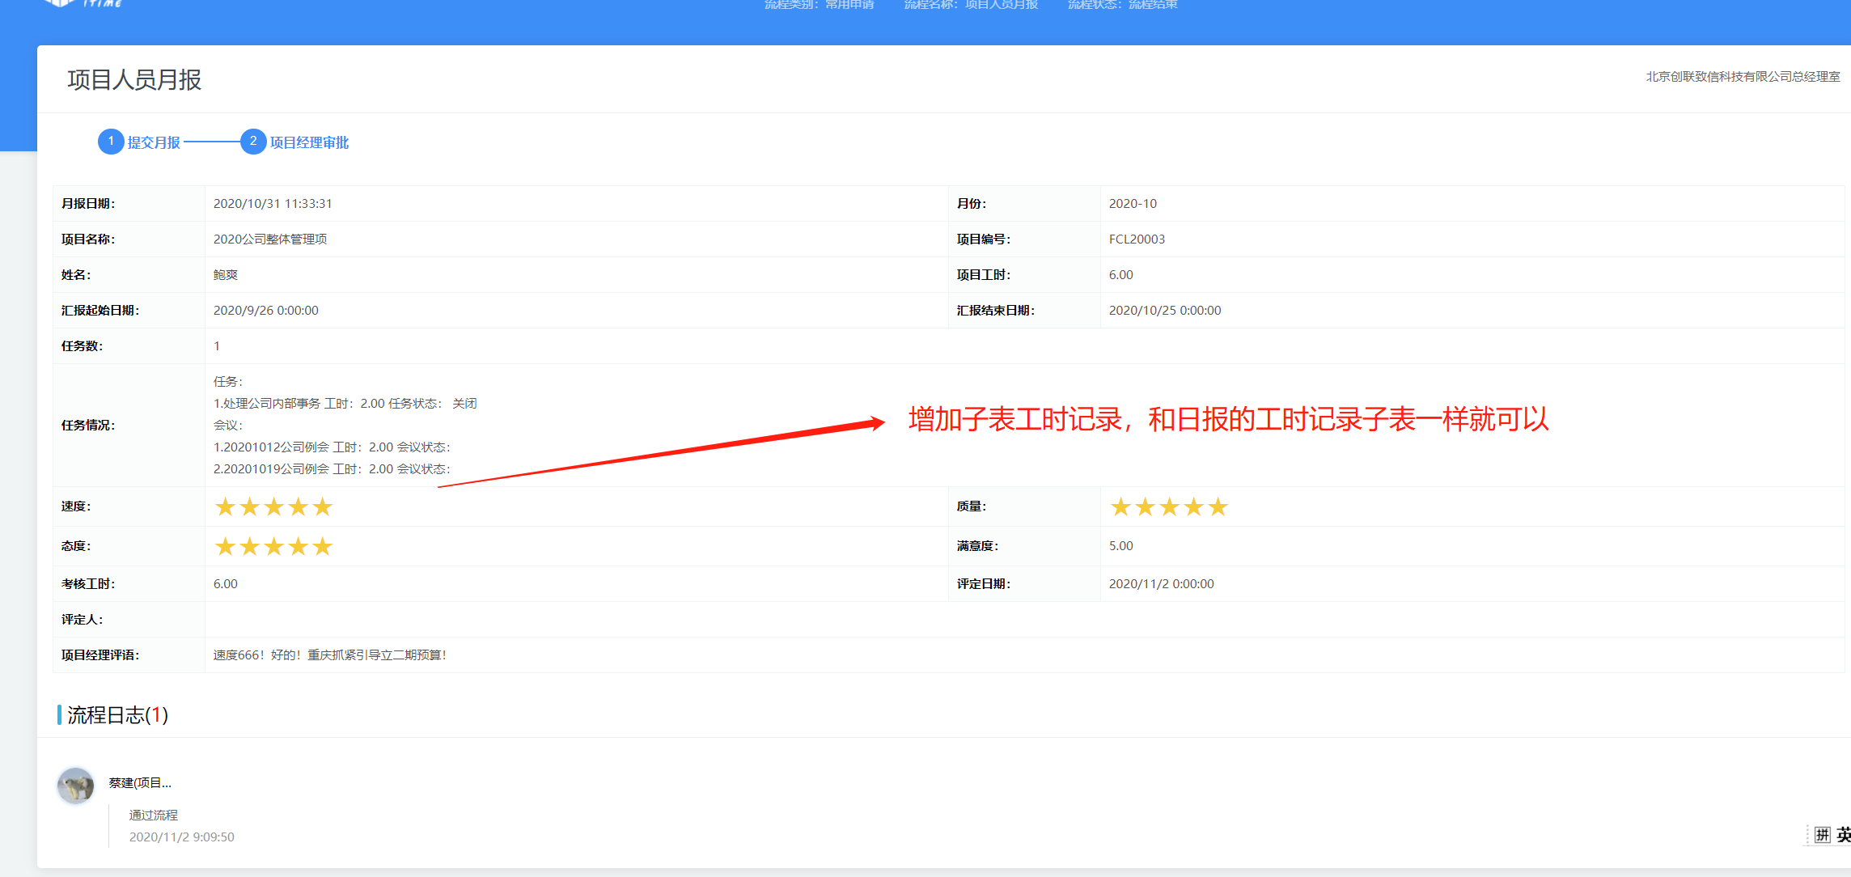

9.1日报审批改造

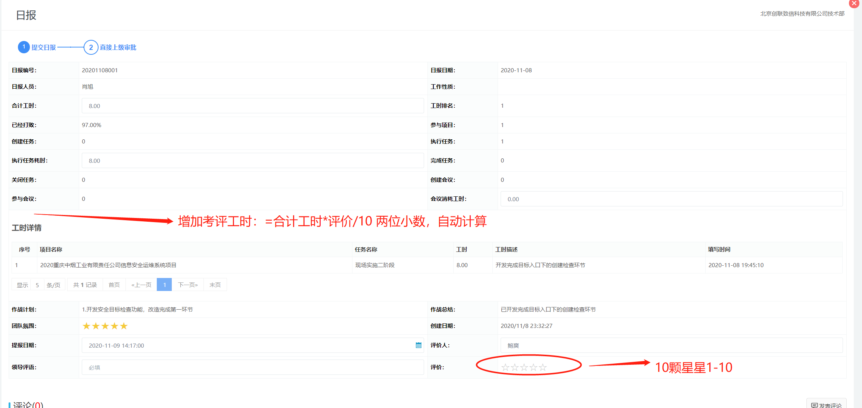

日报生成时间改到凌晨1点

9.2增加绩效考核表 绩效考核表流程手动批量生成

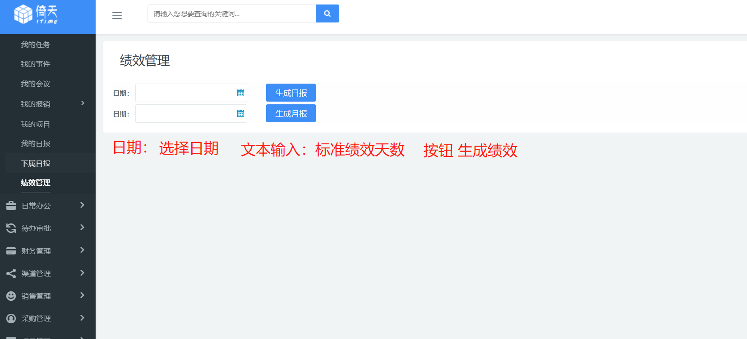

流程

发起----》发起人自评-----》人力资源------》直接上级----》总经理----流程结束

设计